PONTIFÍCIA UNIVERSIDADE CATÓLICA DE MINAS GERAIS
NÚCLEO DE EDUCAÇÃO A DISTÂNCIA
Pós-graduação Lato Sensu em Arquitetura de Software Distribuído

Adriano Barbosa Horas

SISTEMA CONTROLE DE VENDAS COM MODALIDADE DE ENTREGA DROPSHIPPING

Belo Horizonte
ano
Adriano Barbosa Horas

SISTEMA CONTROLE DE VENDAS COM MODALIDADE DE ENTREGA DROPSHIPPING

Trabalho de Conclusão de Curso de Especialização em Arquitetura de Software Distribuído como requisito parcial à obtenção do título de especialista.

Orientador(a):

Belo Horizonte
ano

A “dedicatória” é opcional.
Se quiser, pode escrevê-la sobre este texto.
Se não, basta apagar o conteúdo desta página. (Formatação: fonte Arial 12, com alinhamento à direita, espaçamento de 1,5 e itálico opcional.)
AGRADECIMENTOS

O texto de “agradecimentos” é opcional. Se quiser, pode escrevê-lo sobre este texto. Se não, basta apagar o conteúdo desta página. (Formatação: fonte Arial 12, texto justificado, com espaçamento de 1,5.)

RESUMO

Este projeto aborda uma solução de uma loja virtual de vendas com modalidade dropshipping, onde a entrega é realizada pelo fornecedor do produto. A modalidade dropshipping permite a simplificação dos processos de negócio de um comércio eletrônico na medida que toda a logística de entrega de armazenamento e entrega do produto é delegada aos fornecedores parceiros. Essa modalidade de comércio resolve os problemas comuns que ocorrem com relação a manutenção de estoque de produtos como dimensionamento de estoque de produtos, custos de armazenamento e logística de entrega. Atuando nessa modalidade a loja virtual não possui estoque de produtos e atua somente no controle dos processos envolvidos na oferta, promoção e vendas dos produtos dos fornecedores, bem como o atendimento pós-venda aos clientes. O sistema também deve disponibilizar informações gerenciais para o sistema de Business Inteligence de Monitoramento, já existente, que permite o acompanhamento dos resultados pelos administradores do e-commerce. Para viabilizar a operação do e-commerce nessa modalidade, o projeto propõe a criação de um sistema de controle de vendas que trabalha integrado aos sistemas dos fornecedores. O projeto arquitetural aborda uma solução que integração entre a loja virtual, os fornecedores parceiros e sistema de Business Inteligence de Monitoramento, com automatização de todo o processo iniciado com a compra do produto pelo cliente até a entrega do produto ao cliente, fornecendo meios de acompanhamento de todos o processo tanto pelo cliente, status do pedido, como pelos administradores do e-commerce com ferramentas de consultas e relatórios. 244
Palavras-chave: Arquitetura de Software, Projeto de Software, requisitos arquiteturais, droppshipping, e-commerce.

SUMÁRIO

1. Objetivos do trabalho 7
2. Descrição geral da solução 7
2.1. Apresentação do problema 7
2.2. Descrição geral do software (Escopo) 7
3. Definição conceitual da solução 7
3.1. Requisitos Funcionais 7
3.2 Requisitos Não-Funcionais 8
3.3. Restrições Arquiteturais 8
3.4. Mecanismos Arquiteturais 8
4. Modelagem e projeto arquitetural 8
4.1. Modelo de casos de uso 8
4.2. Descrição resumida dos casos de uso 8
4.3. Modelo de componentes 8
4.4. Modelo de implantação 9
4.5. Modelo de dados (opcional) 9
5. Prova de conceito / protótipo arquitetural 9
5.1. Implementação e implantação 9
5.2. Interfaces/ APIs 10
6. Avaliação da Arquitetura 10
6.1. Análise das abordagens arquiteturais 10
6.2. Identificação dos atributos de qualidade 10
6.3. Cenários 10
6.4. Avaliação 10
6.5. Resultado 10
7. Conclusão 10
REFERÊNCIAS 11
APÊNDICES 11
CHECKLIST PARA VALIDAÇÃO DOS ITENS E ARTEFATOS DO TRABALHO 12

1. Objetivos do trabalho
O objetivo geral deste projeto é apresentar uma proposta de arquitetura para um e-commerce com modalidade de entrega dropshipping que visa automatizar todos os processos relacionados à venda dos produtos, notificação da venda no sistema dos fornecedores e acompanhamento dos status da entrega. O projeto visa também a criação de uma plataforma que facilite a integração com novos fornecedores promovendo a ampliação da oferta de produtos.
Os objetivos específicos são:
- Criar um módulo web de vendas online, que seja responsivo, atendendo tanto usuários com acesso via desktop ou acesso móbile. Esse módulo terá acesso público na internet.
- Criar um módulo administrativo que possibilite o acompanhamento dos pedidos pelos administradores do site. Esse módulo permitirá também a visualização de relatórios e acompanhamento de reclamações de clientes bem como incluir solicitações de reenvio, reembolso e devolução de produtos. Nesse módulo também permitirá o cadastro de produtos, propagandas e promoções. Esse módulo terá acesso restrito aos usuários do SAC e administradores do site, sendo que cada usuário deverá acessar apenas as funcionalidades do seu perfil de acesso.
- Possibilitar uma integração rápida e facilitada de novos fornecedores através de uma API padronizada com todas as interações previstas entre os sistemas.
- Possibilitar o acompanhamento das vendas pelos administradores através do sistema de monitoramento BI pré-existente. O sistema deverá prover informações gerenciais que alimentarão o sistema de monitoramento BI.

2. Descrição geral da solução

2.1. Apresentação do problema
Aqui você deve descrever o problema onde o software está inserido. Apresente os problemas existentes no processo e o problema que a sua aplicação deve resolver. Porém, não é ainda a hora de comentar sobre a aplicação.
Descreva também o contexto em que essa aplicação será usada, se houver: empresa, tecnologias, etc. Novamente, descreva apenas o que de fato existir, pois ainda não é a hora de apresentar requisitos detalhados ou projetos.

2.2. Descrição geral do software (Escopo)
Apresente os objetivos do software e uma descrição geral da solução.

3. Definição conceitual da solução

3.1. Requisitos Funcionais
Enumere os requisitos funcionais previstos para a sua aplicação. Concentre-se nos requisitos funcionais que sejam críticos para a definição arquitetural. Lembre-se de listar todos os requisitos funcionais que são necessários para garantir cobertura arquitetural. Ou seja, requisitos ou cenários que auxiliam na validação final da arquitetura. Esta seção deve conter uma lista de requisitos ainda sem modelagem. Se for útil, separe os requisitos por módulos.
Módulo Controle de Vendas (Público):

- Cadastro do| usuário web
O sistema deve permitir a um usuário na web efetuar o seu cadastro rápido no sistema informando apenas seu e-mail e senha. O sistema tambem deve permitir a um usuário se cadastrar usando sua conta do Facebook. Os dados de completos e endereços deverão ser solicitados apenas no momento da compra, ficando armazenados para uso em próximas compras.
- Pesquisa de Produtos
O sistema deve permitir a um usuário na web efetuar a consulta dos produtos cadastrados no sistema.
- Compra
O sistema deve permitir a um usuário web selecionar os produtos que deseja comprar e efetivar o pedido.
- Pagamento
O sistema deverá permitir ao usuário efetuar o pagamento do pedido através do gateway de pagamento PayPal utilizando as formas de pagamentos disponíveis no site.
- Histórico
O sistema deve permitir aos usuários na web efetuar a consulta do seu histórico de compras e acompanhar o status das compras em aberto.
- Visualizar promoções
O sistema deve informar ao usuário as promoções vigentes para os produtos selecionados. Ao visualizar um produto no site o usuário deverá ser informado sobre o valor original e o valor da promoção. Todas as promoções devem ser previamente cadastradas pelo administrador do sistema administrador no módulo Propagandas e promoções.
- Visualizar propagandas
O sistema deverá mostrar aos usuários web as propagandas dos produtos cadastradas no sistema. Essas propagandas serão exibidas na barra lateral direita do site e ao clicar na propaganda o usuário deve ser direcionado à pagina do produto da propaganda. As propagandas deverão ser cadastradas previamente pelo administrador no módulo Propagandas e promoções.
- Reclamações:
O sistema deve permitir ao usuário web a inclusão de reclamações sobre os produtos comprados. Essas reclamações devem ser classificadas pelo sistema para serem analisadas pelo administrador do sistema.
- Avaliação dos Produtos Comprados
O sistema deve permitir ao usuário web incluir sua avaliação sobre o produto. Nessa avaliação o usuário web deverá informar uma nota de 1 a 5 estrelas e poderá incluir um comentário a respeito do produto. Essas avaliações ficarão poderão ser consultadas a partir da tela de detalhe do produto.

Módulo SAC (Privado):
- Reclamação de Cliente
O sistema deverá permitir ao usuário web e ao usuário administrador do sistema a inclusão de uma reclamação referente ao um produto ou compra. Essa reclamação deverá ser classificada para análise do administrador do sistema. Essa classificação da reclamação será em: Produto recebido com defeito, Insatisfação com o Produto, Produto não recebido no Prazo e Outros. Na reclamação também deverá ficar registrado o histórico dos atendimentos com as ações tomadas até o encerramento da reclamação.
- Gerenciar Reclamações
O sistema deverá permitir ao Administrador do sistema o acompanhamento e avaliação das reclamações dos clientes. Essa avaliação poderá resultar em uma solicitação de devolução do produto pelo cliente ou uma solicitação de reenvio do produto ou ainda a aprovação do reembolso do valor pago pelo cliente. O administrador também poderá encerrar a reclamação do cliente, informando no histórico o motivo do encerramento e a ação tomada. As solicitações de reenvio e devolução serão ser tratadas pelo módulo de Logística de Entrega.
Módulo Logística de Entrega (Privado)
- Atender os pedidos de Compra
O sistema deve selecionar todos os pedidos efetuados no modulo de Vendas com status de pago e efetuar a encomenda no sistema do fornecedor do produto, informando os dados de entrega do comprador.
- Verificar atualizações de Status
O sistema deve verificar periodicamente todos as mudanças de status da compra junto ao sistema do Fornecedor e atualizar os respectivos status. Essa verificação deverá se efetuada até que o status conste como Entrega Concluída.
- Atender Solicitações de Reenvio
O sistema deverá atender as solicitações de reenvio aprovadas pelo Administrador do sistema no modulo de SAC. Para isso o sistema deverá informar o sistema do fornecedor a solicitação de reenvio. Após essa solicitação Status do Pedido deverá ser atualizado para Em Reenvio.
- Atender solicitações de Devolução de produto
O sistema deverá selecionar todas as solicitações de devolução incluídas no sistema SAC, informando o sistema do Fornecedor que o produto será devolvido. O status da solicitação de devolução deverá então ser atualizado de Em Aberto para Pendente de Confirmação do Fornecedor.
- Verificar Atualizações de Status da Devolução
O sistema deverá verificar periodicamente todas as mudanças de status das Solicitações de Devolução junto ao sistema do fornecedor e atualizar seu status.

Módulo Informacional (Privado)
- Relatório Vendas Diário
O sistema deve gerar um relatório das Vendas do Dia totalizados por Fornecedor e Produto. Esse relatório deverá ser disponibilizado em formato PDF para consulta pelo Administrador do sistema.
- Relatório Vendas Mensal
O sistema deve gerar um relatório das Vendas do Mês totalizados por Fornecedor e Produto. Esse relatório deverá ser disponibilizado em formato PDF para consulta pelo Administrador do sistema.
- Relatório de Acompanhamento de Entrega
O sistema deve permitir a geração de um relatório de acompanhamento dos Pedidos com filtros por Fornecedor, Produto, Intervalo de Data da Compra e status. Esse relatório deverá ser gerado sempre que solicitado e disponibilizado em formato PDF para consulta pelo Administrador do sistema.
- Relatório de Acompanhamento de Reclamações
O sistema deve permitir a geração de um relatório de acompanhamento das Reclamações dos Clientes com filtros por Tipo de Reclamação, Fornecedor, Produto, Intervalo de Data da Compra e Status da Reclamação. Esse relatório deverá ser gerado sempre que solicitado e disponibilizado em formato PDF para consulta pelo Administrador do sistema.

- Geração de Informações Gerenciais - Pedidos
O sistema deverá disponibilizar um arquivo no formato CSV com todos os pedidos registrados no site durante o dia. Esse arquivo deverá ser disponibilizado para o sistema de Monitoramento BI.
- Geração de Informações Gerenciais – Alteração de Status Pedidos
O sistema deverá disponibilizar um arquivo no formato CSV com todos as alterações de Status dos pedidos registrados durante o dia. Esse arquivo deverá ser disponibilizado para o sistema de Monitoramento BI.
- Geração de Informações Gerenciais - Reclamações
O sistema deverá disponibilizar um arquivo no formato CSV com todas as reclamações registrados durante o dia. Esse arquivo deverá ser disponibilizado para o sistema de Monitoramento BI.
- Geração de Informações Gerenciais – Alteração de Status Reclamações
O sistema deverá disponibilizar um arquivo no formato CSV com todos as alterações de Status de Reclamações efetuados durante o dia. Esse arquivo deverá ser disponibilizado para o sistema de Monitoramento BI.

Módulo Propagandas e Promoções (Privado)
- Cadastro de Propagandas
O sistema deve permitir o cadastro de propagandas que serão exibidas no site. Essas propagandas poderão estar associadas a produtos do site, ofertas e promoções.
- Cadastro de Promoções
O sistema deve permitir o cadastro de promoções que poderão aplicadas a produtos, categoria de produtos ou fornecedores específicos. No cadastro da promoção o Administrador poderá informar um valor fixo ou um percentual de desconto. O módulo de Controle de Vendas deverá informar e aplicar esse desconto nas compra dos clientes dentro do prazo de validade da promoção.

3.2 Requisitos Não-Funcionais
A seguir são apresentados os requisitos não funcionais do sistema:.
- Usabilidade – O sistema deve prover boa usabilidade
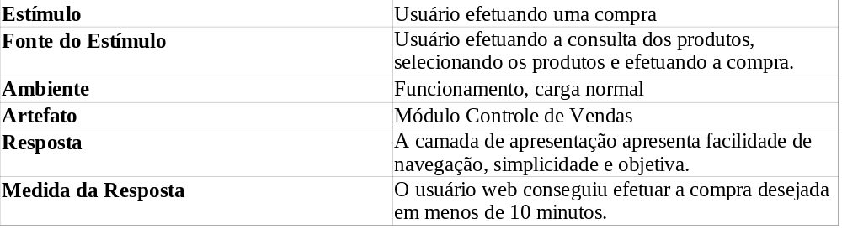
- Acessibilidade – O sistema deve suportar ambientes Web responsivos e ambientes móveis
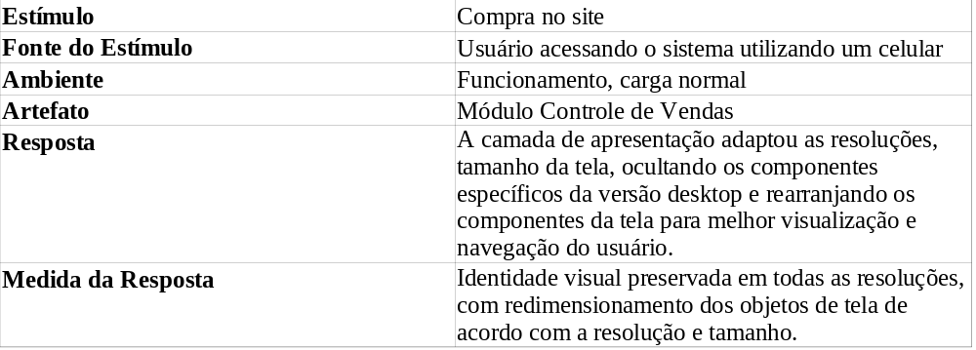
- Desempenho – O sistema deve ser rápido
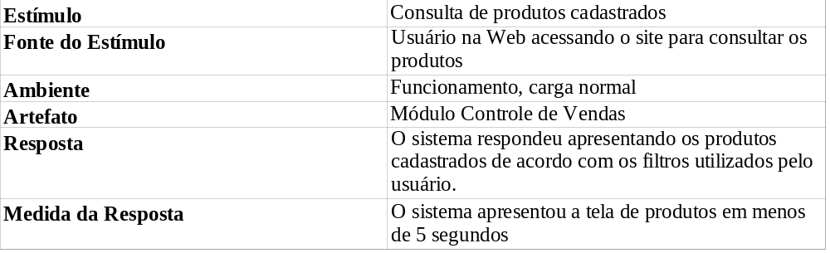
- Manutenibilidade – O sistema deve apresentar manutenção facilitada
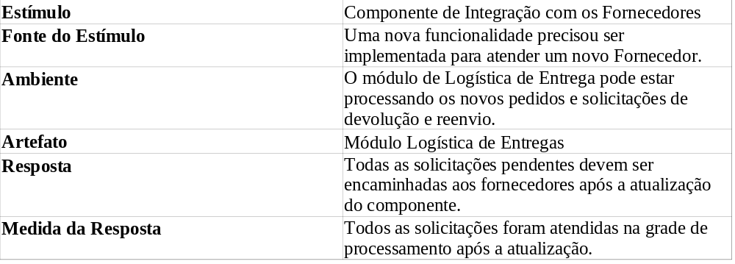
- Testabilidade – O sistema deve possuir cobertura total de testes automatizados
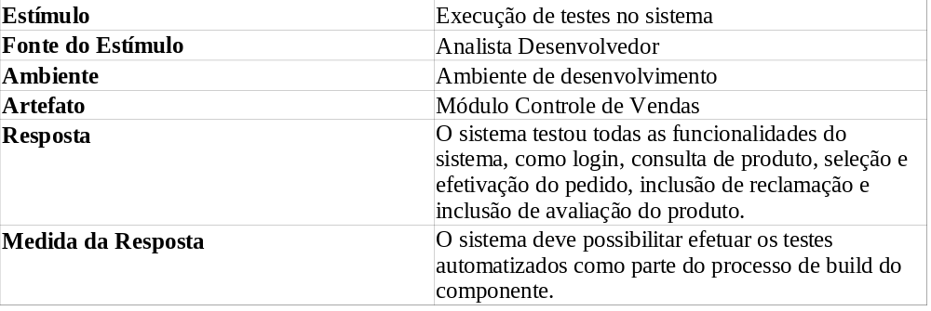
- Qualidade – O sistema deve possuir um processo automatizado de análise de qualidade de código.
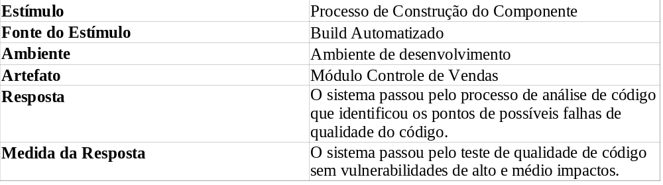
- Interoperabilidade – O sistema deve ser capaz de se comunicar com os sistemas dos fornecedores
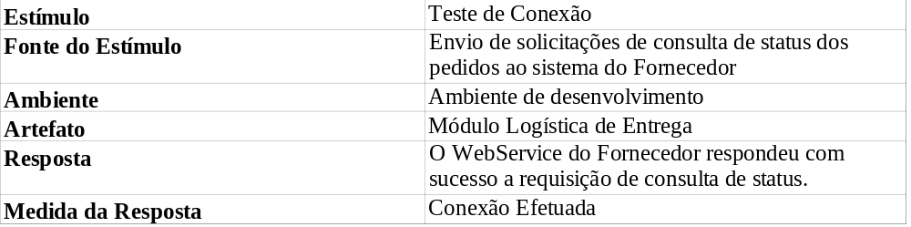
- 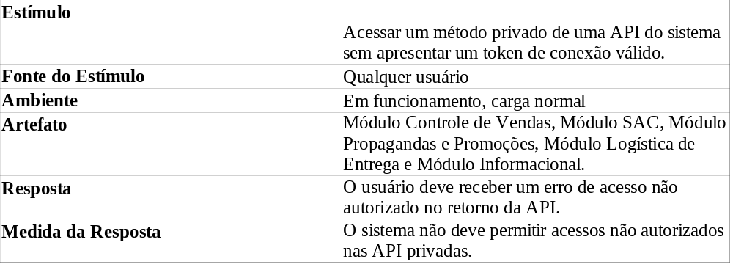Segurança – O sistema deve apresentar altos padrões de Segurança

- Escalabilidade – O sistema deve prover escalabilidade dos módulos web de controle de Vendas.
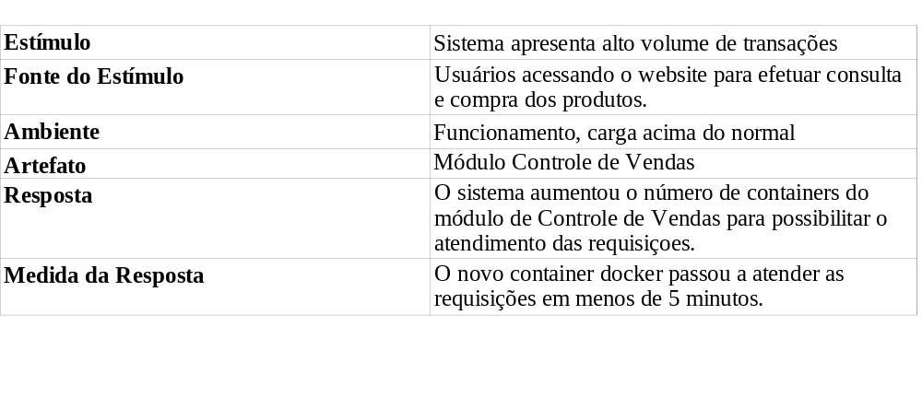

3.3. Restrições Arquiteturais
- O sistema deve ser desenvolvido em Java;
- O sistema deve utilizar o serviço de pagamento do PayPal para permitir o pagamento das compras no site;
- O sistema deve ser responsivo permitindo a navegação em aparelhos celulares e tablet;
- O sistema deve ser projetado para implantação em nuvem e garantindo baixo custo de manutenção em caso de troca de fornecedor de nuvem;
- O sistema deve ser modular para facilitar a implantação;
- O sistema deverá prever mecanismos que permitam o escalonamento dos serviços permitindo o aumento/diminuição do número de servidores em atendimento conforme varia o número de acesso no site;
- A integração com os sistemas dos fornecedores deverá ser implementada utilizando padrão SOAP com ws-security para garantir a segurança na comunicação;

3.4. Mecanismos Arquiteturais

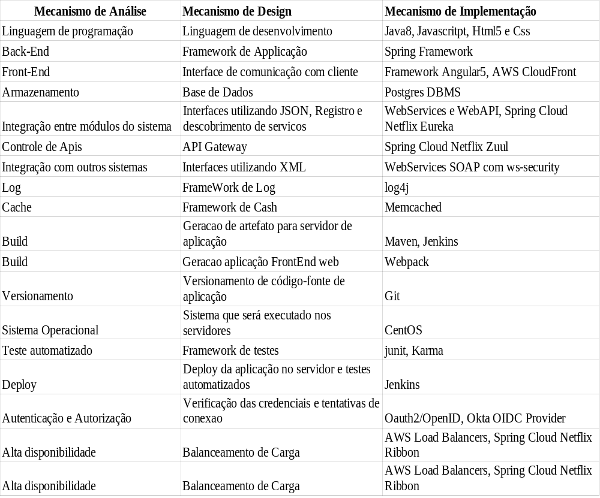

4. Modelagem e projeto arquitetural

4.1. Modelo de casos de uso
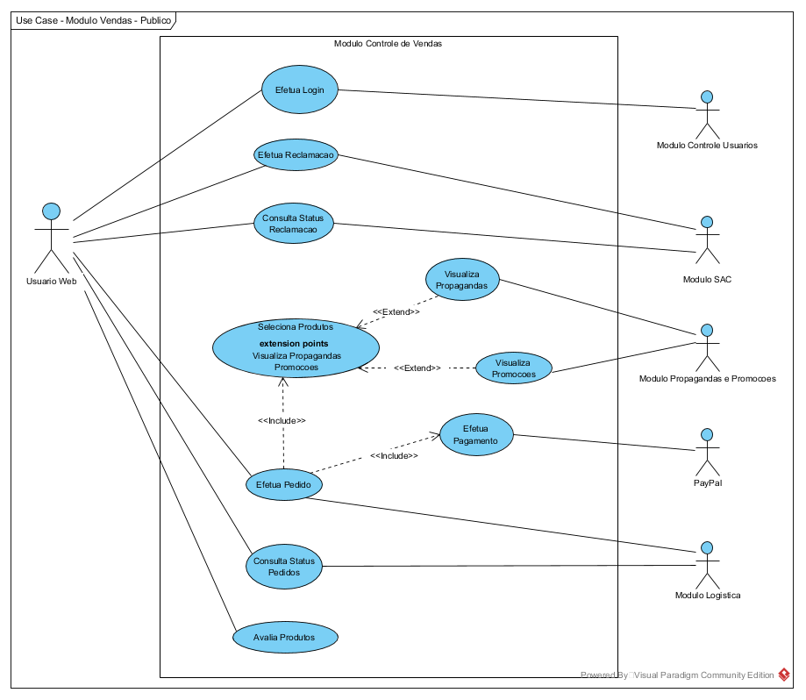

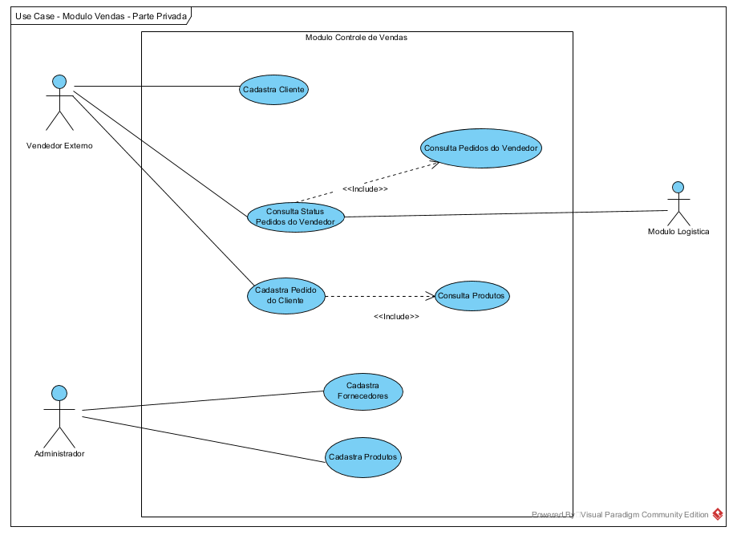

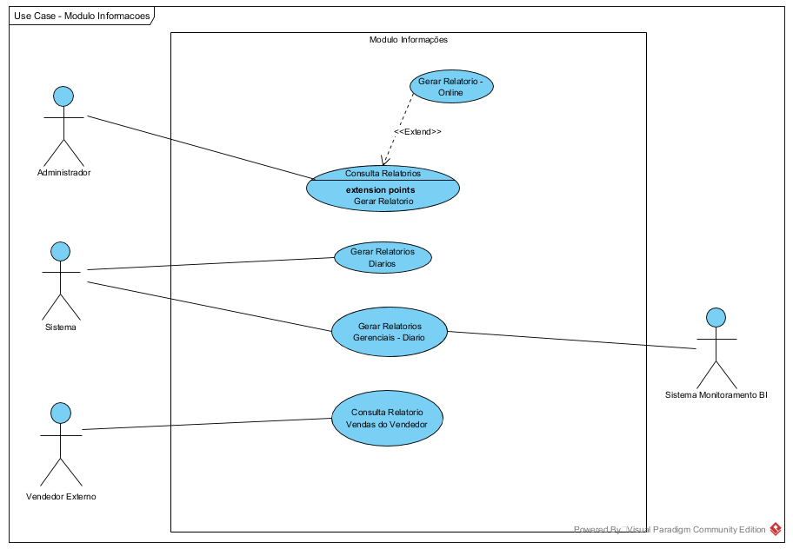

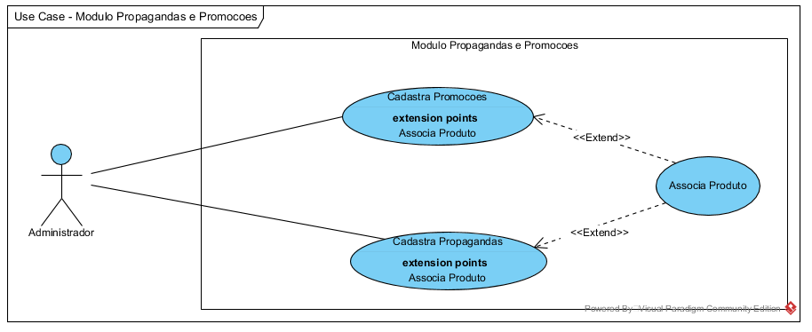

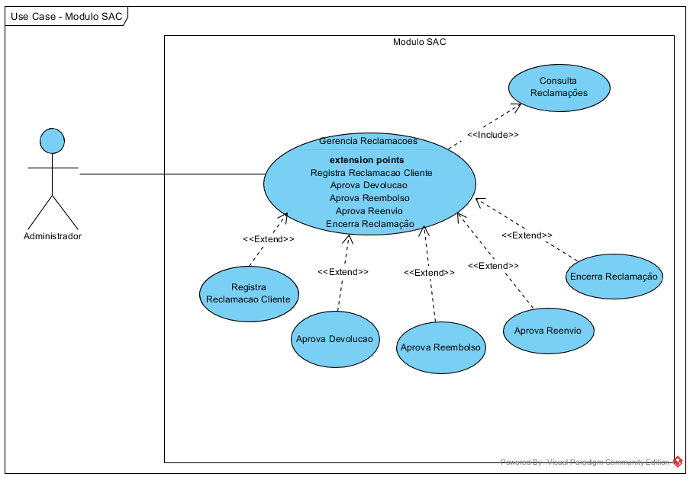

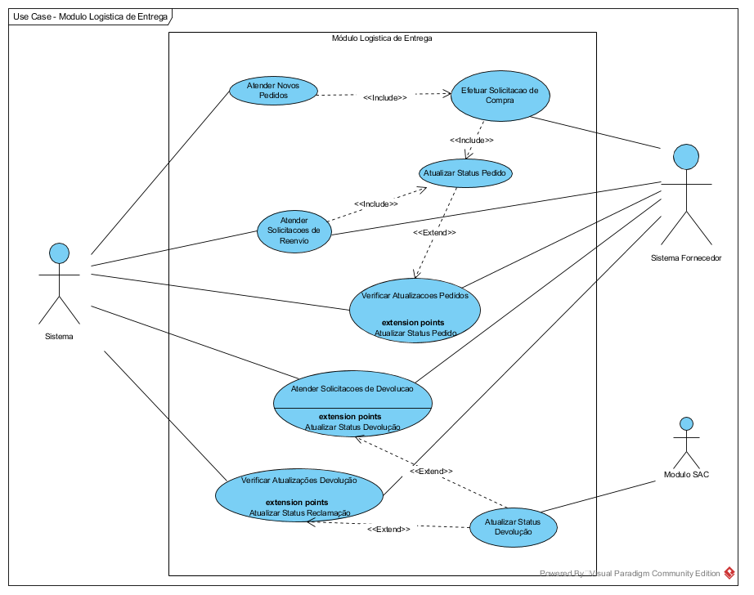

4.2. Descrição resumida dos casos de uso
- Módulo Controle de Vendas
Estória:
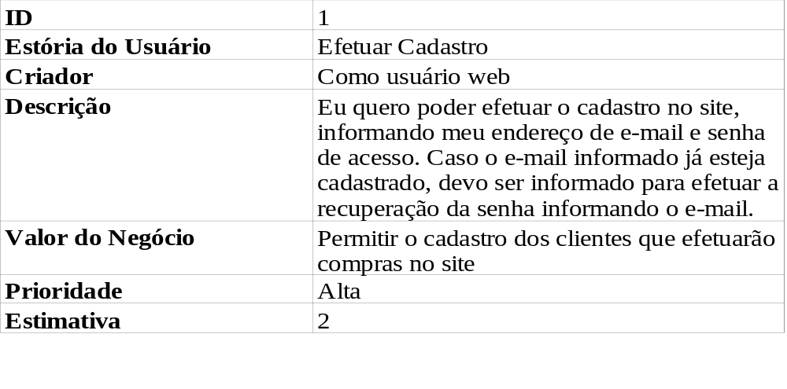

Estória:
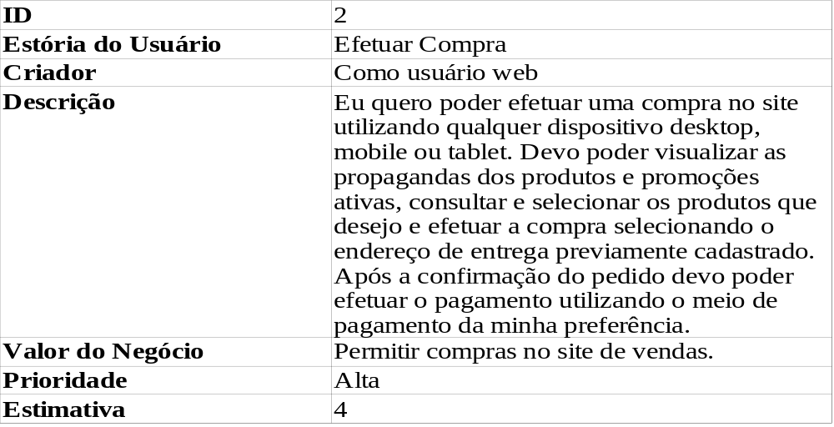

Estória:
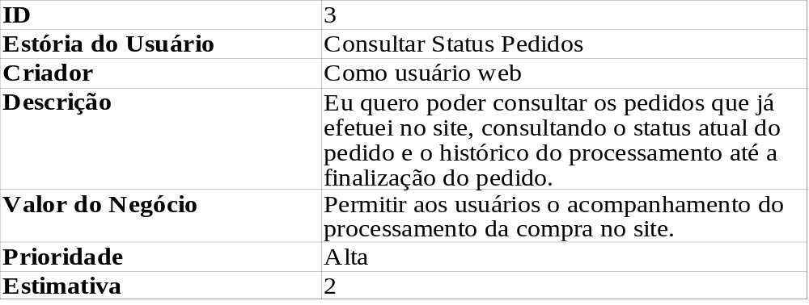

Estória:
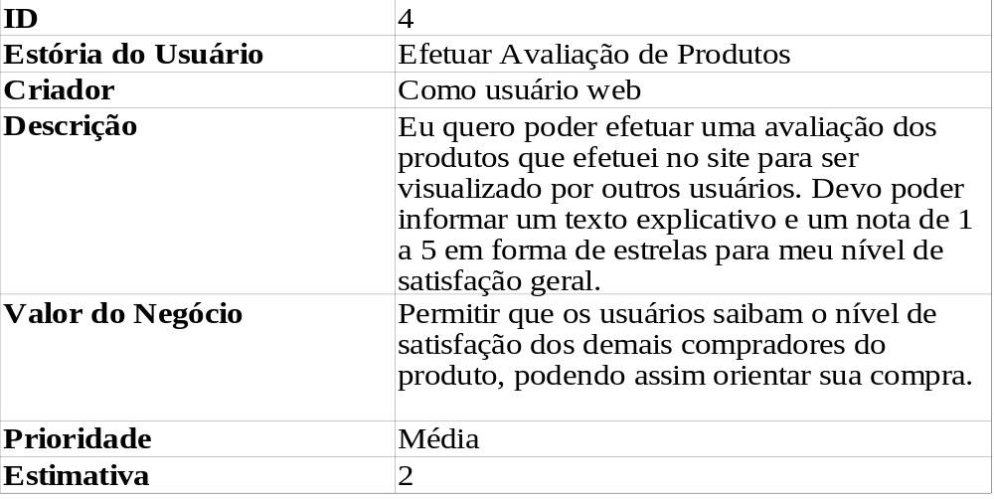

Estória:
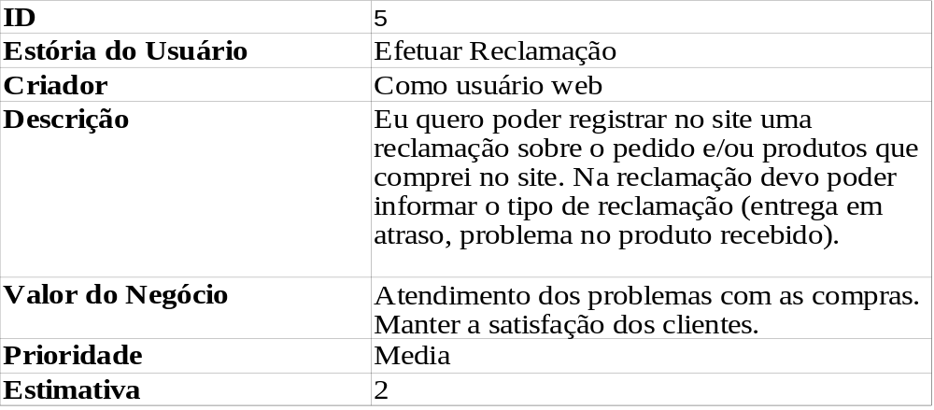

Estória:
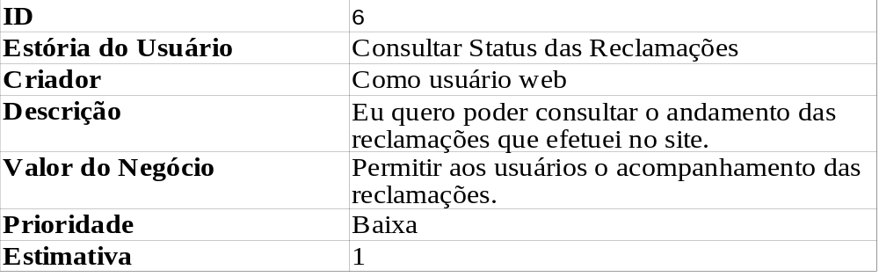

Estória:
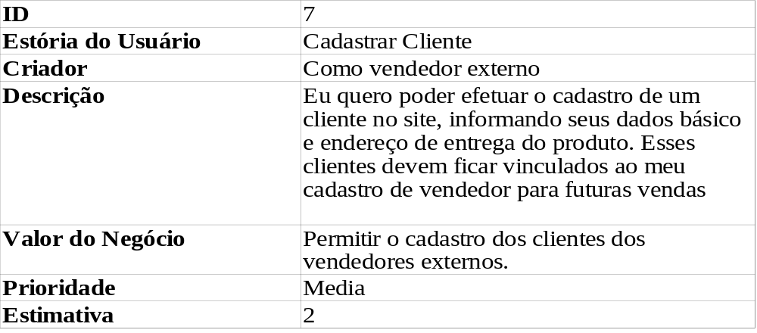

Estória:
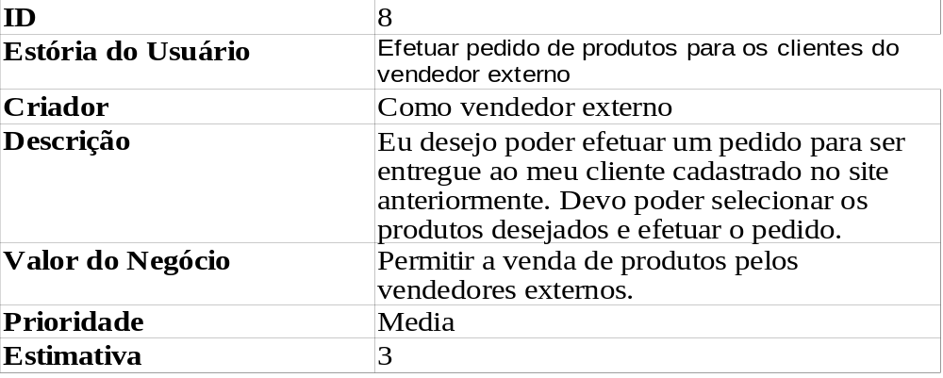

Estória:
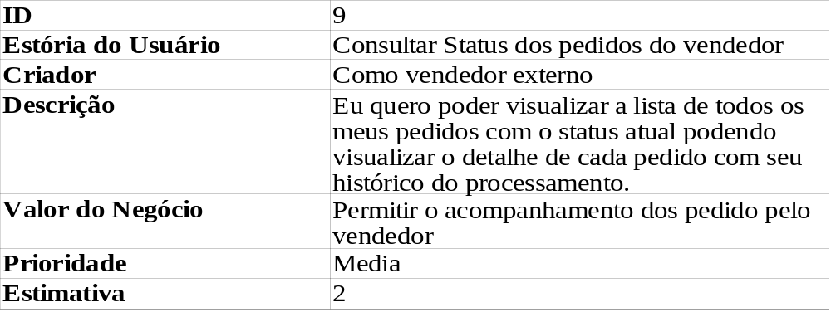

Estória:
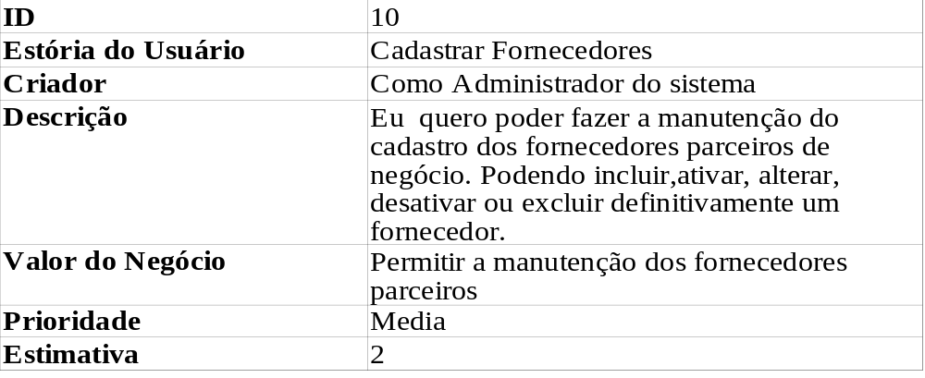

Estória:
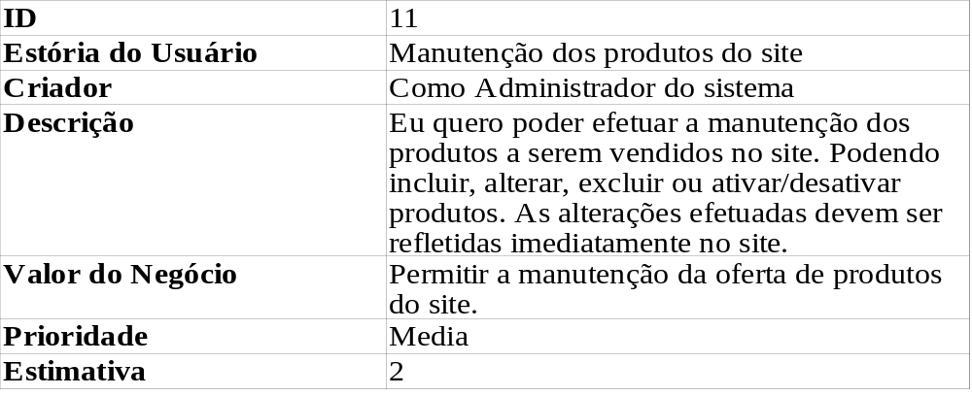

- Módulo Logística de Entrega
Estória:
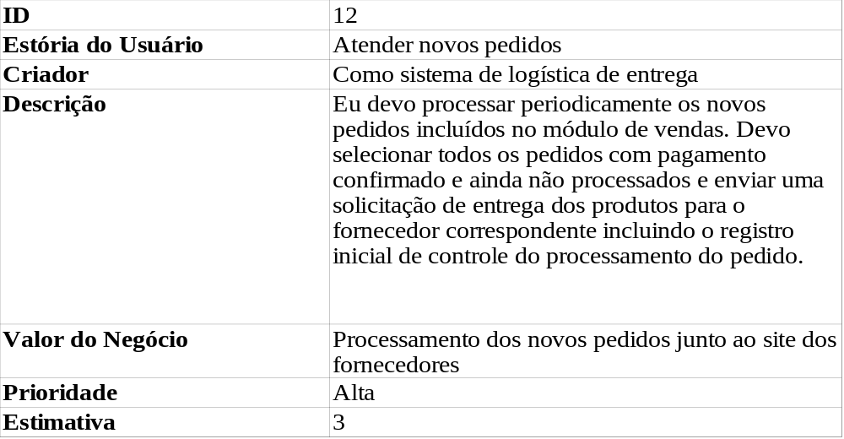

Estória:
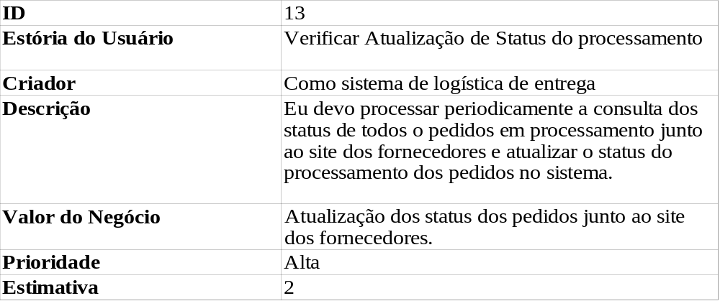

Estória:
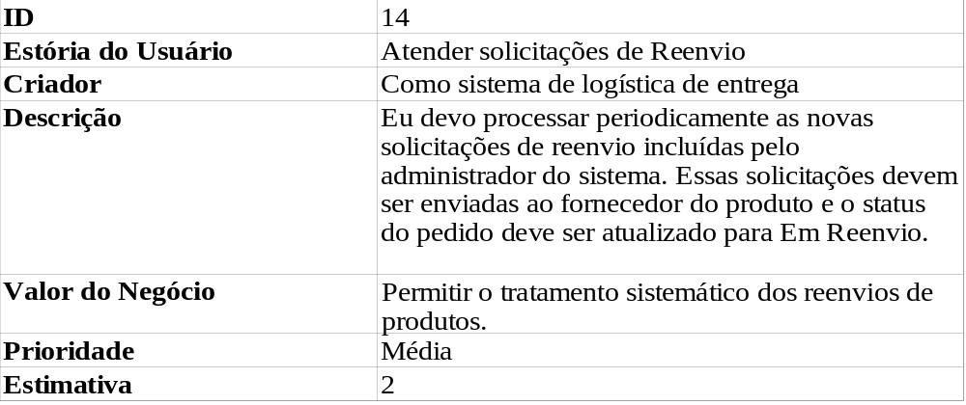

Estória:
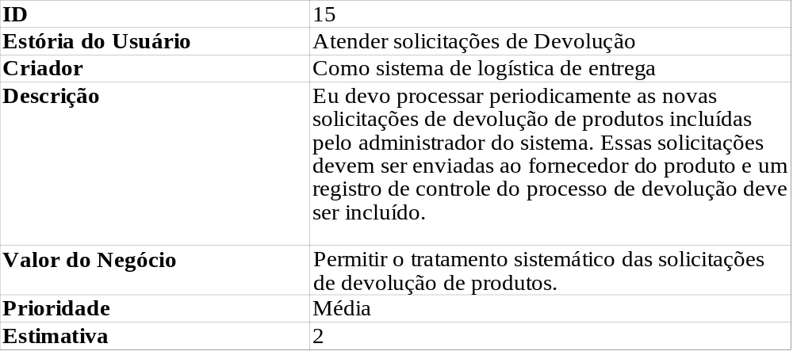

Estória:
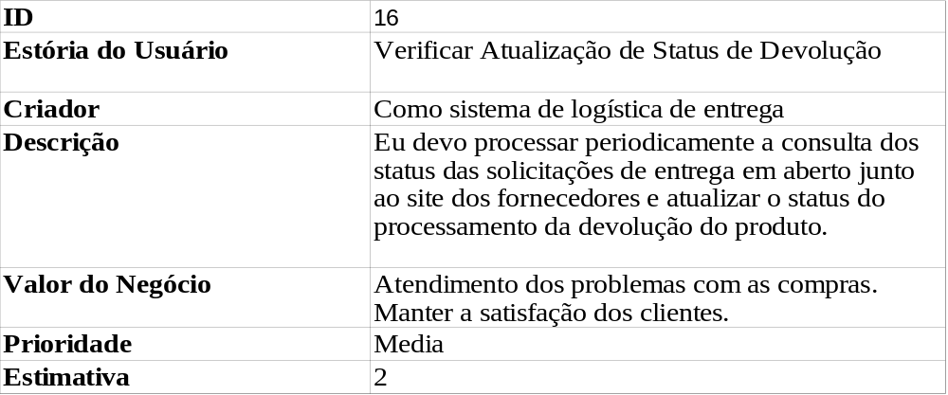

Estória:
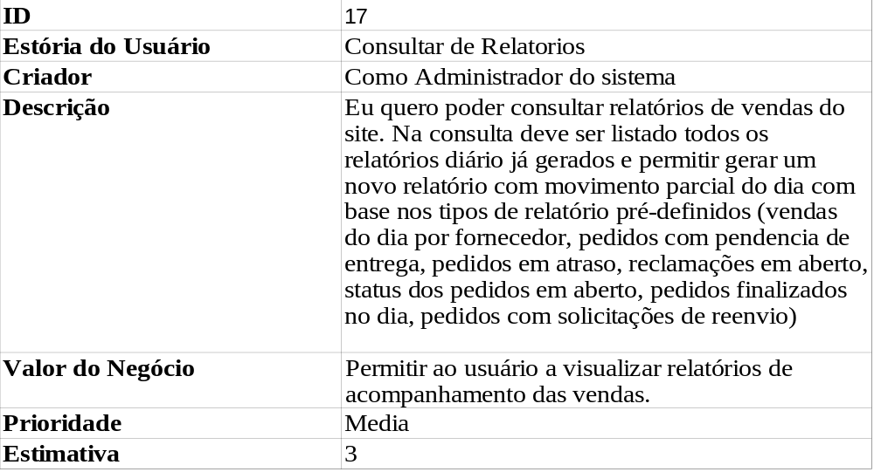

Estória:
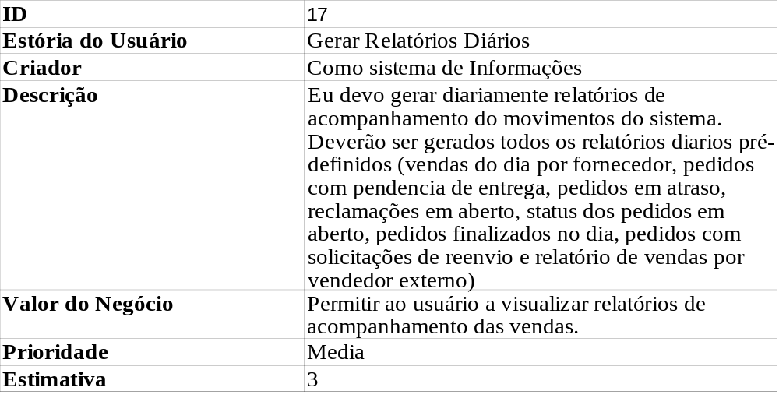

Estória:
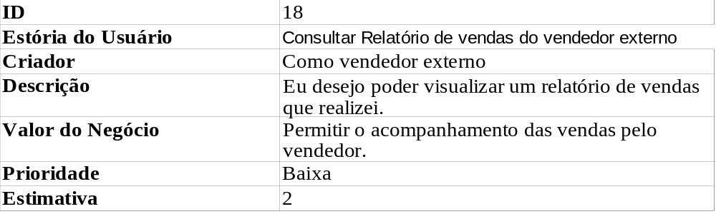

- Módulo SAC
Estória:

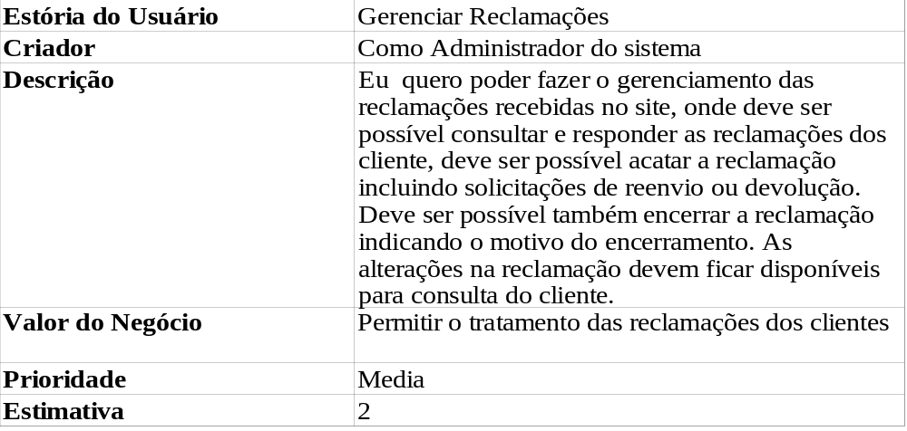

- Módulo Propagandas e Promoções
Estória:
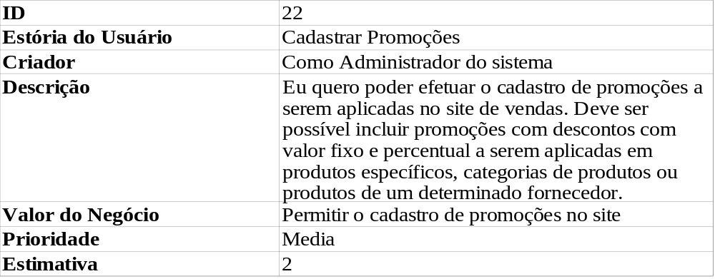

Estória:
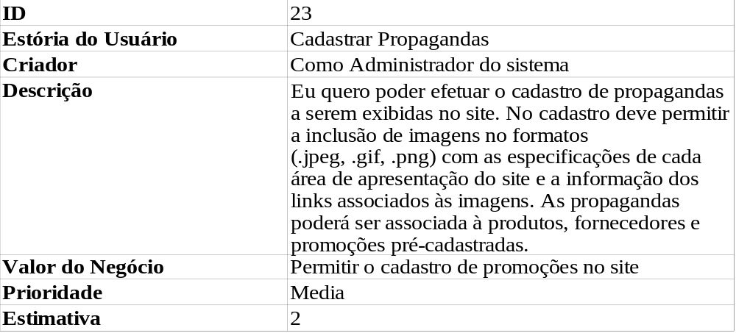

4.3. Modelo de componentes
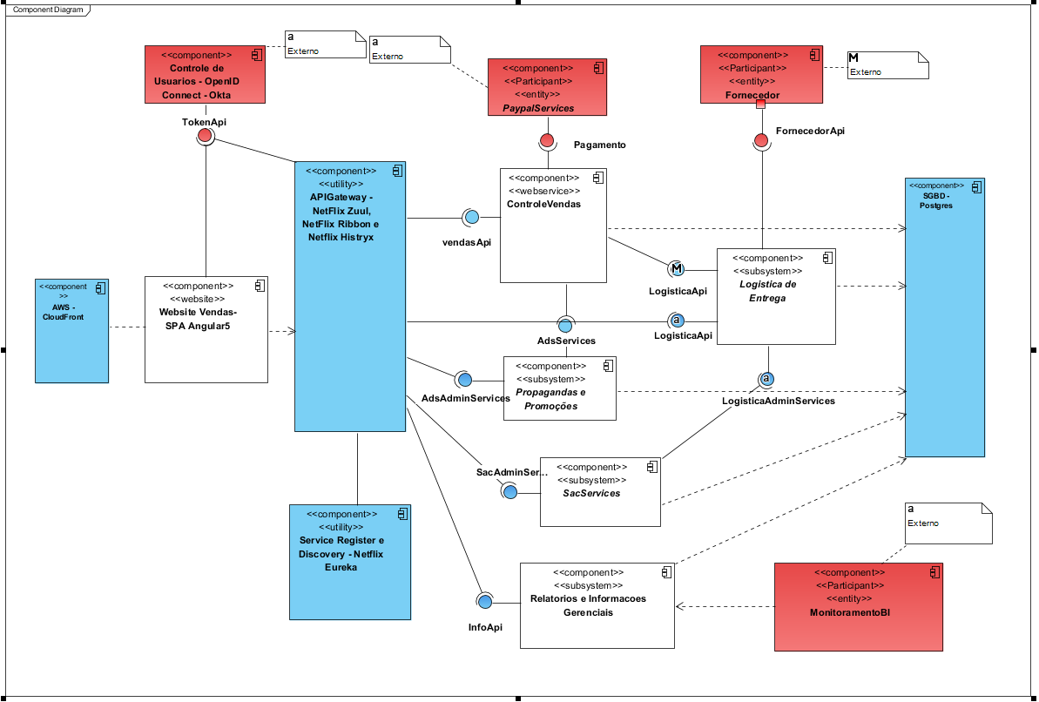
O modelo de componentes apresenta uma arquitetura no estilo de microservicos na nuvem que visa garantir alta disponibilidade do serviço permitindo o auto-escalonamento dos componentes de negócio sempre que necessário. O modelo de componentes apresenta os diversos módulos e suas interações. Em vermelho estão destacados os componentes externos ao sistema, como Sistema de Monitoramento, o sistema de Pagamentos (PayPal), o sistema do Fornecedor e o sistema de Controle de Usuários OIDC. Em azul estão destacados os componentes utilitários responsáveis pelos controles necessários numa arquitetura orientada a microserviços na nuvem e o banco de dados.
- Componente AWS CloudFront: Componente de infra-estrutura da AWS que permite a distribuição global com cópias locais dos arquivos da aplicação/componente WebSite Angular. Com esse serviço os arquivos do componente WebSite são copiados em cada datacenter da AWS em todo o globo. Dessa forma uma requisição será servida pelo datacenter mais próximo da requisição tornando mais rápido carregamento do site.
Características Principais: Serviço de Infra-Estrutura de Nuvem da AWS. Serviço contratado.
- Componente WebSite Venda SPA é um frontend WEB responsivo implementado em AngularJS usando bootstrap, javascript html5 e CSS. É responsável pela interação do cliente e dos usuários administradores e vendedores externos. Por ser responsivo o layout adapta-se para uso em tablets e smartphones
Características principais: Responsivo, desenvolvido internamente.
- Componente Externo de Controle de usuários – Responsável pelo controle dos usuários do sistema, permitindo o auto-cadastro dos usuários do site e o pré cadastro dos usuários administradores e vendedores externos da empresa com os respectivos perfis de acesso. Deve utilizar protocolo de autenticação OpenId/Oauth2. Com a utilização de um provedor certificado de OpenID connect para controle de autenticação e autorização de usuários, o sistema fica livre dessa complexidade.
Características principais: Serviço externo com valores cobrados definido com base no número de usuários ativos no mês.
- Componente Eureka de Registro e descobrimento de serviços (utilitário) – Responsável pelo registro e controle de todos as instâncias dos serviços na arquitetura. Na inicialização de um serviço/componente de negócio é efetuado o registro desse componente no servidor Eureka, que também é responsável por verificar se o serviço continua ativo e informar, sempre que solicitado, a lista de serviços ativos(ip/porta) de um determinado componente de negócio.
Características principais: Escalável, desenvolvido internamente.
- Componente Gateway de API Zuul – O API Gateway faz uso das tecnologias desenvolvidas pela Netflix para arquitetura orientada a microserviços e incorporadas no Framework Spring – projeto SpringCloud. O componente é responsável pelo controle da comunicação do mundo externo com as API internas dos componentes de negócio. Entre suas funcionalidades estão: Identificação de todos os serviços de negócios em execução em conjunto com o Eureka, API Gateway com possibilidade de efetuar filtros/transformações nas requisições, balanceamento de carga entre as instâncias dos serviços e circuit break das requisições, onde é possível implementar uma ação de contorno no caso de um erro em uma requisição (fallbacks).
Características principais: Escalável, desenvolvido internamente.
- Componente externo de Pagamento externo PayPal. Componente externo que se integra no sistema de Controle de Vendas para inclusão de um pagamento e acompanhamento da conclusão do pagamento.
Características principais: Externo, com contratação do serviço e desenvolvimento da integração.
- Componente externo de Fornecedor – Componente que representa um fornecedor da empresa e se integra com o módulo de Logística de Entrega via Webservice.
Características: Externo, necessário desenvolvimento da integração entre os sistemas no módulo de Logística de Entrega.
- Componente externo monitoramento BI – Componente que representa o Sistema de monitoramento BI que se relaciona com o componente de negócio de geração de informações gerenciais consumindo os arquivos batch gerados por ele.
Característica: Pré-existente, externo.
- Componente Controle de Vendas – Componente de negócio responsável pelas operações de vendas realizadas no site. Fornece as informações de produtos disponíveis, pedidos, históricos de compras, avaliações e reclamações. Se integra com o sistema de propagandas e promoções para coletar informações sobre promoções e propagandas a serem exibidas no site. Se integra também com o módulo de Logística de Entrega para consulta de informações sobre o processamento dos pedidos.
Características principais: Comunicação via webservices rest com demais módulos e auto-escalável de acordo com volume/carga de acessos (dockerizado). Desenvolvido internamente.
- Componente Logística de Entrega – Componente de controle dos fluxos de entrega de pedidos, reenvios e devoluções junto aos fornecedores. Se integra com o sistema dos parceiros via Webservice SOAP de forma segura utilizando ws-security. Possui uma api rest de informações de status dos fluxos que controla.
Características principais: Operações em Batch, comunicação via webservices soap com fornecedores e rest com demais módulos internos. Pode ser escalado. Desenvolvido internamente.
- Componente Sac-Services – Componente de negócio responsável pelo controle de reclamações dos clientes. De uso interno pelo administrador do site. O sistema se comunica com o sistema de logística permitindo o tratamento da reclamação com a inclusão de uma solicitação de devolução ou reenvio.
Características: De uso interno e controlado. Pode ser escalado. Desenvolvido internamente.
- Componente Relatórios e Informações Gerenciais: Componente de negócio responsável pela geração batch de relatórios gerenciais de acompanhamento pelos administradores do sistema e de arquivos diários de dados das operações do site para o sistema externo de Monitoramento BI.
Características principais: Execução em Batch e consultas online de relatórios. Desenvolvido internamente.
- Componente Propagandas e promoções: Componente de negócio responsável pelo cadastro das propagandas exibidas no site e pelo cadastro e controle de promoções do site. De uso controlado e com interfaces de consultas pelo WebSite e módulo de controle de vendas.
Características: De uso controlado. Pode ser escalado. Desenvolvido internamente.

4.4. Modelo de implantação

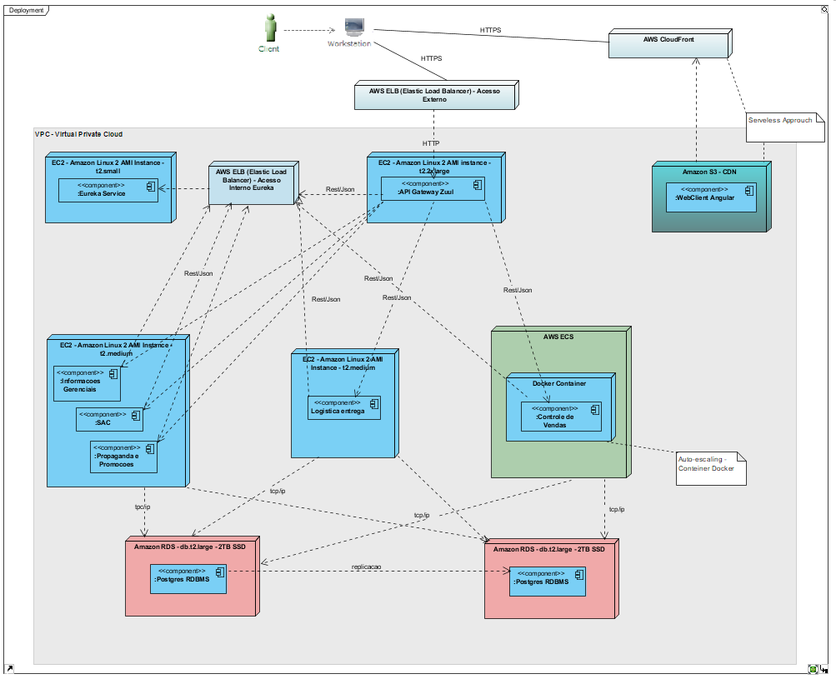

O modelo de implantação apresenta os componentes de infraestrutura e sua relação com os componentes do sistema. Esse modelo de implantação mostra uma configuração mínima, porém os nodes EC2 de aplicação e os nodes executando em conteiner docker podem ser escalados horizontalmente para atender ao aumento de demanda.
Todos os Nodes da aplicação serão criados em uma rede privada na núvem que a AWS denomina Virtual Private Cloud – VPC.
Os servidores serão criados e configurados utilizando pelo serviço de computação na nuvem da AWS EC2 – Elastic Cloud Computing.
O node de container docker utiliza o servico AWS ECS - Amazon Elastic Container Service pois necessita de alta escalabilidade.
As configurações de segurança de redes deverão ser configuradas utilizando o serviço grupos de segurança - Security Groups da AWS e aplicadas aos servidores/nodes. No security group é possível configurar regras de acessos de Entrada e Saída a serviços/portas de uma forma simples e funcionam como regras de firewall quando aplicadas aos servidores.
A escolha dos tipos máquinas foram feitas priorizando o uso de máquina leves favorecendo a escalabilidade horizontal com menor custo e levando em conta a natureza da aplicação que não necessita grande poder de processamento. Os nodes estão descritos seguindo a nomenclatura utilizada pelo provedor de nuvem AWS pelo serviço de Imagens de Máquinas Amazon – AMI. As imagens utilizadas são:
- Amazon Linux AMI - t2.small – Imagem linux Core OS 64bits, com 1GB de memória RAM e 8GB de disco SSD (mínimo possível).
- Amazon Linux AMI - t2.medium – Imagem linux Core OS 64bits, com 2GB de memória RAM e 8GB de disco SSD (mínimo possível).
- Amazon Linux AMI - t2.2xlarge – Imagem linux Core OS 64bits, com 16GB de memória RAM e 8B de disco SSD (mínimo possível). Usada apenas no Gateway de API para cache em memória.
A seguir uma descrição de cada node e suas características.
- Nodes CloudFront e AWS S3: Responsáveis por servir os arquivos do sistema WebSite AngularJS em uma abordagem Servless, onde não temos gestão sobre servidores fisicos/virtuais. Toda a infraestrutura necessária é fornecida pela AWS como serviço. Os arquivos gerados pelo build do sistema WebSite AngularJs(htmls, js css e imagens), são copiados para o AWS S3 bucket de onde é servidor para os usuários na Web. O node CloudFront é responsável pela replicação global dos arquivos, servindo os arquivos de forma otimizada e com replicação/tolerância a falhas.
Configurações de hardware: Não se aplica.
- Node AWS ELB – Elastic Load Balancer Externo: Responsável pela distribuição de carga das requisições às APIs do sistema vindas do mundo externo (WebSite AngularJs). O ELB externo é um componente oferecido como serviço pela AWS que se conecta apenas ao nosso API Gateway (Edge Server). Nessa configuração o API Gateway pode ser escalado manualmente, ou por regras de auto-scaling, configurando um grupo de escalonamento para o servidor.
Esse node deve possuir as seguintes regras de segurança:
    - Regras de Entrada: Acesso HTTPS de todas as origens.
    - Regras de Saída: Acesso HTTP somente ao node EC2 do API Gateway
Configurações de hardware: Não se aplica.
- Node EC2 – API Gateway Zuul. Node responsável pelo roteamento e balanceamento das requisições entre os servidores/serviços internos. Esse node tambem é responsável por manter um cache local afim de otimizar o tempo de resposta das principais consultas do site e reduzir acessos aos servidores internos e banco de dados.
Esse node pode ser configurado com uma regra de auto-scaling sendo recomendado no mínimo 02 instâncias ativas.
Esse node deve possuir as seguintes regras de segurança:
    - Regras de Entrada: Acesso HTTP a partir do ELB externo.
    - Regras de Saída: Acesso HTTP a todos os nodes internos e ao ELB interno Eureka.
Configurações de hardware: Servidor tipo t2.2xlarge. *cache
- Node EC2 Eureka Service e ELB interno: Nodes responsáveis pelo registro/descobrimento de serviços do sistema. O ELB interno a frente do node Eureka permite que o node Eureka possa ser escalado conforme necessidade sem que seja necessário alterar as configurações dos serviços de negócio. Por ser um serviço leve, este pode executar em uma configuração mínima de hardware e ser escalado caso necessário.
Esse node deve possuir as seguintes regras de segurança:
    - Regras de Entrada: Acesso HTTP a partir do ELB interno.
    - Regras de Saída: N/A.
Configurações de hardware: Servidor tipo t2.small.
- Node EC2 Logística Entrega: Node responsável pelo serviço de Logística de Entrega. Por se tratar de um serviço essencialmente BATCH ( pequenos batchs ) com algumas funcionalidades online por API Rest com volume relativamente baixo de acessos. Dessa forma não necessita grande poder de processamento e armazenamento, podendo ser implantado em uma máquina relativamente pequena e escalado conforme aumento da demanda.
Esse node deve possuir as seguintes regras de segurança:
    - Regras de Entrada: Acesso HTTP a partir de todos os nodes de serviço internos e a partir do API Gateway.
    - Regras de Saída: Acesso HTTP a todos os nodes de serviços internos e ELB interno.
Configurações de hardware: Servidor tipo t2.medium
- Node EC2 Servicos SAC, Informacional e Propagandas e Promoções: Devido a natureza dos serviços/componentes desse Node, que são de uso interno com baixa complexidade e que não demandam grande poder de processamento, esses módulos podem ser implantados em um mesmo Node com uma configuração média.
Esse node deve possuir as seguintes regras de segurança:
    - Regras de Entrada: Acesso HTTP a partir de todos os nodes de serviço internos e a partir do API Gateway .
    - Regras de Saída: Acesso HTTP a todos os nodes de serviços internos e ELB interno.
Configurações de hardware: Servidor tipo t2.medium
- Node ECS – Conteiner docker de Controle de Vendas. Por esse serviço ser primordial para o negócio, send responsável por atender as requisições da Web e por ser um serviço leve, esse deve ser implantado utilizando docker. Com isso teremos uma grande escalabilidade para suportar aumento e/ou picos de demanda.
Esse node deve possuir as seguintes regras de segurança:
    - Regras de Entrada: Acesso HTTP a partir de todos os nodes de serviço internos e a partir do API Gateway.
    - Regras de Saída: Acesso HTTP a todos os nodes de serviços internos e ELB interno.
Configurações de hardware: Servidor tipo t2.medium
Apresente o diagrama de implantação da aplicação, indicando, o mapeamento dos elementos de software da arquitetura para os elementos de hardware onde eles executarão. Apresente a caracterização completa dos elementos de hardware necessários para a execução dos elementos de software.
- Node AWS RDS – Postgres RDBMS: Node responsável pelo banco de dados da aplicação. Deve ter uma configuração relativamente alta para garantir o funcionamento mesmo em grandes demandas.
Esse node deve possuir as seguintes regras de segurança:
    - Regras de Entrada: Acesso a partir de todos os nodes de serviço de negócio internos na porta 5432 – padrao do Postgres.
Regras de Saída: N/A.
Configurações de hardware: Servidor tipo db.t2.large. Linux CoreOS 16GB ram e 2TB SSD de armazenamento.

4.5. Modelo de dados (opcional)
Caso julgue necessário para explicar a arquitetura, apresente o diagrama de classes ou diagrama de Entidade/Relacionamentos ou tabelas do banco de dados. Este modelo pode ser essencial caso a arquitetura utilize uma solução de banco de dados distribuídos ou um banco NoSQL.

5. Prova de conceito / protótipo arquitetural

5.1. Implementação e implantação
A prova de conceita visa atender os casos de uso principais dos módulos Controle de Vendas e Logística de Entrega implementando o fluxo básico de consulta de produtos e compra no site. Para isso foram implementados parcialmente(com funcionalidades limitadas) os serviços que compõe a arquitetura básica do sistema para o acesso do usuário no site, cadastro e autenticação utilizando o provedor Okta OIDC, listagem dos produtos e efetivação da compra. A seguir a lista dos componentes implementados na POC:
API Gateway(projeto poc-edge-server no github) com funcionalidades abaixo:
    - Segurança: Validação dos acessos dos usuários com Autenticação via token OAuth2 e integrado com a API da Okta e Autorização com base nos 03 perfis de acesso abaixo:
      - Anonymous: com acesso às APIs de uso publico sem autenticação abertas a todos os usuários. Ex: Consulta de produtos.
      - Admin: com acesso a todas as APIs. Ex: Cadastro de Fornecedores.
      - Userweb: com acesso limitado às APIs públicas com autenticação. Ex: Consulta de pedidos.
    - LoadBalance das requisições às APIs internas:
Implementado utilizando Spring Cloud netflix Zuul, que utiliza o netflix Ribbon para o balanceamento de carga.
    - Descobrimento dos Serviços ativos: se integrando ao Serviço Eureka de registro de serviços.
    - Circuit Break usando o Hystrix. Implementado um exemplo básico de tratamento usando Hystrix para da resiliência ao sistema. No exemplo básico em caso de acionamento do circuit break (indisponibilidade da API interna) da consulta de produtos, será retornado uma lista fixa de produtos mantidos em memória.
    - Um exemplo de Filtro simples que pode ser aplicado na requisição antes de enviar a API interna.
Tecnologias utilizadas: Spring Boot 2, Spring Cloud Netflix Zuul, Spring Cloud Netflix Hystrix, Spring Cloud Netflix Ribbon, Eureka Client, Spring Okta.
Eureka Service (projeto poc-eureka-service no github):
Implementado o serviço básico de registro de serviços e descobrimento de serviços utilizando o framework Spring Boot e projeto Spring Cloud Netflix Eureka.
Tecnologias utilizadas: Spring Boot 2, Spring Cloud Netflix Eureka.
Componente de negócio Controle de Vendas (projeto poc-controle-vendas no github):
Implementado parcialmente as APIs de consulta de produto, usuários e inclusão de pedido. Implementação simples apenas para uso na POC.
Tecnologias utilizadas: Spring Boot 2, WebService Rest, Hibernate/JPA, Eureka Client.
Componente Logística de Entrega (projeto poc-logistica-entrega no github):
Implementado parcialmente o processamento batch dos pedidos e a comunicação com o Fornecedor (mock).
Tecnologias utilizadas: Spring Boot 2, Spring Batch, WebService Rest, Hibernate/JPA, Eureka Client

Fornecedor Mock (projeto poc-fornecedor-stub no github):
Implementado um mock para interação com o sistema que recebe uma ordem de entrega e atualiza automaticamente o status da ordem a cada 5 minutos afim de viabilizar a validação do fluxo de tratamento dos arquivos.
Tecnologias utilizadas: Spring Boot 2, Spring Batch. Webservice Rest, base de dados in-memory H2.
Frontend Angular5 (projeto poc-angular5-client no github):
Implementação simples com definições de layout usando Angular5 com framework CSS Bootstrap de forma responsiva.
Implementação simples das páginas de consulta e efetivação do pedido para validação da arquitetura.
Tecnologias: Framework Angular5, framework css Bootstrap, HTML5, client Okta OIDC.
- Casos de uso implementados:

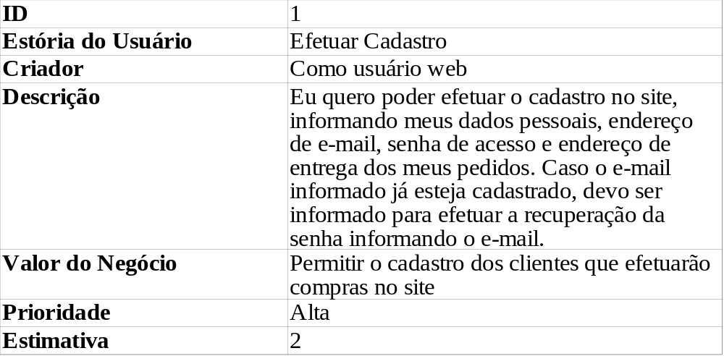

Estória:

Estória:

- Indique os casos de uso implementados que serão usados para validar a arquitetura proposta. Deve se pelo menos três casos de uso. Apresente as telas usadas.

- Requisitos não funcionais avaliados:
Acessibilidade – O sistema deve suportar ambientes Web responsivos e ambientes móveis
- Usabilidade – O sistema deve prover boa usabilidade

- Segurança – O sistema deve apresentar altos padrões de Segurança

- Escalabilidade – O sistema deve prover escalabilidade dos módulos web de controle de Vendas.

Indique os requisitos não funcionais que serão avaliados. Devem ser pelo menos três requisites não funcionais.

Faça a implantação da sua prova de conceito (nuvem, servidor web, aplicativo para ser baixado para o um smartphone). Indique onde sua prova de conceito está disponível para ser executada.
Ao final faça um vídeo de apresentação da POC e disponibilize de forma que a banca de avaliação do TCC possa ver. Informe a URL no apêndice.

5.2. Interfaces/ APIs
Os componentes API Gateway e Eureka Service são componentes genéricos e podem ser adaptados e utilizados em outras aplicações semelhantes, a complexidade e interfaces de comunicação são abstraídas pelo projeto Spring Cloud, tornando esta tecnologia acessível e de fácil implementação. Dessa porém, com a utilização do Spring Cloud não existem interfaces expostas que precisem ser documentadas.

6. Avaliação da Arquitetura

6.1. Análise das abordagens arquiteturais
De forna resumida as principais caraterísticas dessa arquitetura são: escalabilidade e tolerância a falhas. A arquitetura proposta utiliza algumas técnicas criadas especificamente para computação na núvem e arquitetura orientada a micro-serviços e APIs, tais como Service Registration/Discovery, pattern API Gateway e conteinerização. Com essas tecnologias é possível criar sistemas que sejam facilmente escaláveis e tolerantes a falhas.
Na parte do FrontEnd vemos uma abordagem Servless de publicação da aplicação com grande disponibilidade e utilizando os recurso do provedor de nuvem, minimizando a complexidade e custos de manutenção.
Na parte do Backend essa arquitetura permite a troca de fornecedor de nuvem sem grandes custos de manutenção da aplicação.

6.2. Identificação dos atributos de qualidade
Escalabilidade, resiliência em situações de falha e

6.3. Cenários
Apresente os cenários de testes utilizados na realização dos testes da sua aplicação. Escolha cenários de testes que demonstre os requisitos não funcionais (atributos de qualidade) sendo satisfeitos. Priorize os cenários para a avaliação.

6.4. Avaliação
Apresente as evidências dos testes de avaliação. Apresente as medidas registradas na coleta de dados. O que não for possível quantificar apresente uma justificativa baseada em evidências qualitativas que suportam o atendimento do requisito não-funcional. As evidências das avaliações neste item são fundamentais.

6.5. Resultado
A arquitetura proposta tem como pontos fortes a escalabilidade e tolerância a falhas. A questão da segurança também é atendida plenamente com uso das ferramentas disponibilizadas pela Cloud como security groups que pemitem definir regras de segurança nos acessos aos servidores.
A abordagem Servless utilizada na aplicação Web Angular5, permite publicar a aplicação de forma simples, com grande escalabilidade e alta disponibilidade. Esses requisitos dificilmente seriam atingidos com a abordagem clássica usando servidores web fisicos/virtuais criados e mantidos por nós.
Um ponto limitante na arquitetura proposta é o Banco de Dados. Como se trata de um banco de dados relacional e único para a aplicação ele pode se tornar um ponto crítico num cenário de grande crescimento do site/sistema pois não acompanha a escalabilidade da aplicação, tendo eventualmente que ser substituído por um banco de dados não relacional e que tenha escalabilidade como característica. Além disso, para ser realmente uma aplicação orientada a microserviços os domínios de dados teriam que ser revistos e separados em base de dados independentes por microserviço.

7. Conclusão
De forma geral o resultado alcançado foi satisfatório. Conseguimos atingir os principais objetivos propostos e apresentar uma arquitetura viável de ser implementada. Os objetivos foram atendidos em quase a sua totalidade, mas ficaram sem definição pontos importantes como a integração com um serviço de pagamentos e detalhar a interface com os fornecedores.
Como limitações do resultado posso citar a dificuldade de avaliar um cenário de teste de alto volume de acessos (stress-test) que possa evidenciar os requisitos de escalabilidade com dados mais concretos. Um teste dessa natureza elevaria os custos com o provedor de nuvem.

REFERÊNCIAS
TURNQUIST, L. Craig. Learning Spring Boot 2.0 Second Edition. Livery Place: Packt Publishing. Ltd, 2017.
COSMINA, Iuliana. HARROP, Rob. SCHAEFER, Chris. HO, Clarence. Pro Spring 5 Fifith Edition. Reddish,UK: Appress, 2017.
MACERO, Moises. Learning Microservices with Spring Boot. New York, USA: Appress, 2017.
AWS Documentation: https://docs.aws.amazon.com/index.html
OKTA Documentation: https://developer.okta.com/documentation/

APÊNDICES
Repositório Github: https://github.com/ahorasw/poc-pucmg
URL Video:

CHECKLIST PARA VALIDAÇÃO DOS ITENS E ARTEFATOS DO TRABALHO

Nº | Item a ser cumprido | Sim | Não | Não se aplica
Completeza do documento
 | Todos os elementos iniciais do documento (capa, contracapa, resumo, sumário...) foram definidos?
 | Os objetivos do trabalho (objetivos gerais e pelo menos três específicos) foram especificados?
 | Os requisitos funcionais foram listados e priorizados? | X
 | Os requisitos não funcionais foram listados identificados usando o estilo estímulo-resposta? | X
 | As restrições arquiteturais foram definidas? | X
 | Os mecanismos arquiteturais foram identificados? | X
 | O diagrama de caso de uso foi apresentado junto com uma breve descrição de cada caso de uso? | X
 | O modelo de componente e uma breve descrição de cada componente foi apresentada? | X
 | O modelo de implantação e uma breve descrição de cada elemento de hardware foi apresentada? | X
 | Prova de conceito: uma descrição da implementação foi feita?
 | Prova de conceito: as tecnologias usadas foram listadas?
 | Prova de conceito: os casos de uso e os requisitos não funcionais usados para validar a arquitetura foram listados?
 | Prova de conceito: os detalhes da implementação dos casos de uso (telas, características, etc) foram apresentadas?
 | Prova de conceito: foi feita a implantação da aplicação e indicado como foi feita e onde está disponível?
 | As interfaces e/ou APIs foram descritas de acordo com um modelo padrão?
 | Avaliação da arquitetura: foi feita uma breve descrição das características das abordagens da proposta arquitetural?
 | Avaliação da arquitetura: Os atributos de qualidade e os cenários onde eles seriam validados foram apresentados?
 | Avaliação da arquitetura: a avaliação com as evidências dos testes foi apresentada?
 | Os resultados e a conclusão foi apresentada?
 | As referências bibliográficas foram listadas?
 | As URLs com os códigos e com o vídeo da apresentação da POC foram listadas?

Nº | Item a ser cumprido | Sim | Não | Não se aplica
Consistência dos itens do documento
 | Todos os requisitos funcionais foram mapeados para casos de uso? | X
 | Todos os casos de uso estão contemplados na lista de requisitos funcionais? | X
 | Os requisitos não funcionais, mecanismos arquiteturais e restrições c arquiteturais estão coerentes com os modelos de componentes e implantação? | X
 | Os modelos de componentes e implantação estão coerentes com os requisitos não funcionais, mecanismos arquiteturais e restrições arquiteturais? | X
 | As tecnologias listadas na implementação estão coerentes com os requisitos não funcionais, mecanismos arquiteturais e restrições arquiteturais? | X
 | Os casos de uso e os requisitos não funcionais listados na implementação estão coerentes com o que foi listado nas seções anteriores? | X
 | Os atributos de qualidade usados na avaliação estão coerentes com os requisitos não funcionais na cessão três? | X
 | Os cenários definidos estão no contexto dos casos de uso implementados? | X
 | O apresentado no item resultado está coerente com o que foi mostrado no item avaliação?

